行政院農業委員會水土保持局花蓮分局
「109年度防減災創新思維與教育深耕研討會」簡章
一、計畫依據：依據「109年度花蓮分局土石流防災整備與緊急應變計畫」
辦理。
二、活動宗旨：橫向連結中央及地方防救災單位，透過災前整備、災中應
變及災後復原等防救災推展策略與經驗分享，建立共同連
結，達到全方位災害防救成效，並將重點思維融入於國中
小的主題課程中，達到知識傳承與教育扎根之目標。
三、計畫目的：為強化與提升花蓮縣境內中央各部會駐地方機關、地方政
府及國中小學教職員生，在災害防救作為之認知與防災教
育教學，特邀請國內產、官、學界在環境教育與防災方面
具豐富經驗者擔任講座講師，讓縣內各單位防災業務人員
及環境教育與防災推動之教師，瞭解國內防救災推展的教
學經驗與作法，在防災業務推動上能更加精進，且防災教
育推動能量與時俱進，成為防災種子教官，使防災教育能
向下扎根推展。
四、活動亮點：
(一)邀請國內防救災領域的專家進行實際推動工作的經驗分享，包括災
前準備、災後復建及防災教育扎根推廣等。
(二)邀請科學工藝博物館及花蓮縣消防局前往研討會會場進行展示水土
保持與防災之相關器材與教具展示與示範。
(三)以防救災的策略、思維與相關教具為基礎，將其融入國中小的主題
課程中，達到經驗分享與知識傳承之目的
五、指導單位：行政院農業委員會水土保持局
花蓮縣政府
六、主辦單位：行政院農業委員會水土保持局花蓮分局
七、執行單位：禾騰技術有限公司
八、協辦單位：花蓮縣政府教育處
花蓮縣消防局
慈濟學校財團法人慈濟科技大學
花蓮縣自強國民中學
花蓮縣松浦國民小學
九、參加對象：花蓮縣轄區內國中小學教職員生、花蓮縣政府各局處、花
蓮縣各鄉鎮市公所、行政院農業委員會水土保持局、行政
院農業委員會林務局、經濟部水利署及農委會轄下駐花蓮
單位人員優先。
十、參加人數：研討會室內場次人數以200人為限，戶外場次以40人為
限，原則上以本縣單位為優先，如額滿則依前述條件篩選
人員參加，並個別通知。
十一、活動時間：
(一)室內場次：109年10月29日(星期四)。
(二)戶外場次：109年10月30日(星期五)。
十二、活動地點：
(一)室內場次：慈濟科技大學協力樓國際會議廳（花蓮縣花蓮市建國
路二段880號）及405教室。
(二)戶外場次：瑞穗鄉舞鶴水土保持戶外教室及光復鄉吉利潭。
十三、報名時間及方式：即日起至109年10月27日止。
(一)花蓮縣轄區內國中小學教職員生請至「全國教師在職進修資訊網」
報名(http://www.inservice.edu.tw/)報名，10/29研習課程代碼為：
2951139；10/30研習課程代碼為：2951146。
(二)公務人員、技師及一般民眾請至水土保持局教育訓練管理平台報
名，另可透過傳真或郵寄方式向禾騰技術有限公司報名。
1.室內場次報名網址：https://eip.swcb.gov.tw/td.do?t=ddcc35f
2.戶外場次報名網址：https://eip.swcb.gov.tw/td.do?t=7582b41
3.傳真報名電話：02-8521-9295
4.郵寄報名住址：新北市新莊區新北大道三段7號2樓6A
十四、聯絡方式：
(一)承辦單位：禾騰技術有限公司
(二)承辦人：王柏升
(三)聯絡電話：02-8521-9296#52
十五、其他：
(一)為考量環境及個人衛生，敬請自備飲水茶杯。
(二)防疫措施：研習會場冷氣開放，請自行佩戴口罩並配合於門
口量測體溫。
(三)參加第一日研討會之學員，登錄8小時學習時數認證；全程參加研討會（含109年10月30日戶外場次）之學員登錄11小時學習時數認證。
十六、本計畫奉核可後實施之，如有未盡事宜，得依實際情形修正之。
附件一：研討會活動內容：
第一日(109年10月29日)慈濟科技大學國際會議廳
時間 | 議題 | 講者 | 引言人
07:30~08:00 | 報到
08:00~08:10 | 開場典禮(排笛表演)
08:10~08:30 | 貴賓致詞(縣長致詞)
08:30~09:20 | 臺灣坡地防災策略與疏散避難實務分享 | 行政院農業委員會  水土保持局  尹孝元 簡任正工程司 | 行政院農業委員會  水土保持局  王晉倫 副局長
09:20~10:10 | 智慧水利防災之思維與作為 | 經濟部水利署第九河川局  謝明昌 局長 | 行政院農業委員會  水土保持局  王晉倫 副局長
10:10~10:30 | 茶敘（防救災教具展示）
10:30~11:20 | 花蓮縣防災應變作為分享 | 花蓮縣消防局  林文瑞 局長 | 慈濟科技大學  全人教育中心  楊翼風 主任
11:20~12:10 | 臺灣地震防災科技發展現況 | 國立東華大學環境學院  張文彥 院長/特聘教授 | 慈濟科技大學  全人教育中心  楊翼風 主任
12:10~13:10 | 午餐（防救災教具展示）
13:10~14:00 | 坐在斜坡上談米靈岸  (milingan) | 原住民族委員會公共建設處  章正文Valjagas 副處長 | 禾騰技術有限公司  黃建霖 執行長
14:00~14:50 | 災害預警暨防災情資整合發展介紹 | 國家災害防救科技中心  張志新 組長 | 禾騰技術有限公司  黃建霖 執行長
14:50~15:10 | 茶敘（防救災教具展示）
15:10~16:00 | 慈濟國際賑災與慈悲科技運用經驗分享 | 佛教慈濟慈善事業基金會慈善志業發展處災防組  呂學正 組長 | 國立東華大學  陳紫娥 榮譽教授
16:00~16:50 | 花蓮縣地質特性與防災在地應用 | 國立東華大學環境學院  劉瑩三 教授 | 國立東華大學  陳紫娥 榮譽教授
16:50~ | 賦歸
第一日(109年10月29日)慈濟科技大學405教室
109年度教育部補助各直轄市及縣(市)政府辦理防災教育計畫
子計畫8-花蓮縣109年度防災教育融入學習領域創新教學研習
主辦單位：花蓮縣政府教育處
時間：109年10月29日 地點：慈科大405教室
時間 | 活動 | 講師 | 405教室  【常態展】  9:00-16:00  - 科普繪本《怕癢樹》  - 桌遊【坡地之戰】
7:50~08:00 | 報到 | 自強國中團隊 | 405教室  【常態展】  9:00-16:00  - 科普繪本《怕癢樹》  - 桌遊【坡地之戰】
8:00~08:30 | 開場表演與貴賓致詞 |  | 405教室  【常態展】  9:00-16:00  - 科普繪本《怕癢樹》  - 桌遊【坡地之戰】
8:30~10:10 | 一、體驗活動-解密遊戲  - 暴風雨STORM  - 洪水來了FLOOD  二、大規模崩塌防災教育教具的應用 | 外聘講師：  科工館-徐采薇講師  松浦國小-王邦文主任 | 405教室  【常態展】  9:00-16:00  - 科普繪本《怕癢樹》  - 桌遊【坡地之戰】
10:10~10:30 | 茶敘（防救災教具展示） |  | 405教室  【常態展】  9:00-16:00  - 科普繪本《怕癢樹》  - 桌遊【坡地之戰】
10:30~12:10 | 一、體驗活動-解密遊戲  - 暴風雨STORM  - 洪水來了FLOOD  二、大規模崩塌防災教育教具的應用 | 外聘講師：  科工館-徐采薇講師  松浦國小-王邦文主任 | 405教室  【常態展】  9:00-16:00  - 科普繪本《怕癢樹》  - 桌遊【坡地之戰】
12:10~13:10 | 午餐（防救災教具展示） |  | 405教室  【常態展】  9:00-16:00  - 科普繪本《怕癢樹》  - 桌遊【坡地之戰】
13:10~14:50 | 一、體驗活動-解密遊戲  - 暴風雨STORM  - 洪水來了FLOOD  二、大規模崩塌防災教育教具的應用 | 外聘講師：  科工館-郭世文助理研究員  國立臺灣海洋大學-廖逸凡先生 | 405教室  【常態展】  9:00-16:00  - 科普繪本《怕癢樹》  - 桌遊【坡地之戰】
14:50~15:10 | 茶敘（防救災教具展示） |  | 405教室  【常態展】  9:00-16:00  - 科普繪本《怕癢樹》  - 桌遊【坡地之戰】
15:10~16:50 | 一、體驗活動-解密遊戲  - 暴風雨STORM  - 洪水來了FLOOD  二、大規模崩塌防災教育教具的應用 | 外聘講師：  科工館-郭世文助理研究員  國立臺灣海洋大學-廖逸凡先生 | 405教室  【常態展】  9:00-16:00  - 科普繪本《怕癢樹》  - 桌遊【坡地之戰】
16:50~ | 賦 歸
校園導覽圖、研討會會場位置及停車資訊
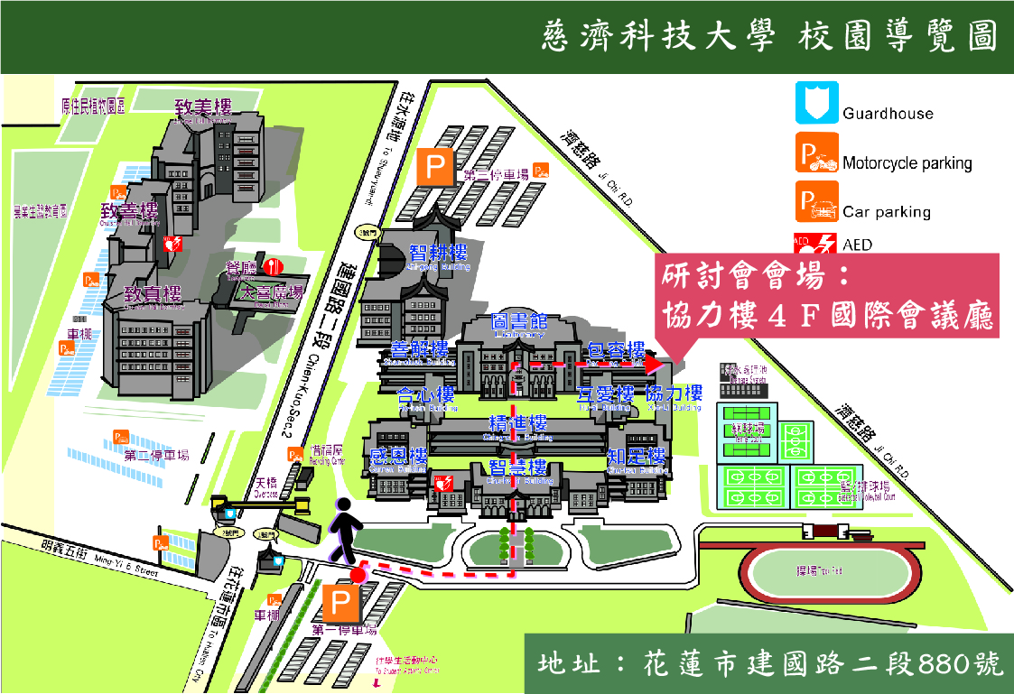
第二日(109年10月30日)戶外場次
- 計畫目的：為增進花蓮縣轄內各防災應變單位及國中小學教職員對於水土保持方法及治理工程實際作為的了解，故挑選花蓮縣境內水土保持教室及獲獎工程區域，透過現地參訪活動實地了解水土保持及治理工程實際成效。
- 主辦單位：行政院農業委員會水土保持局花蓮分局
- 執行單位：禾騰技術有限公司
- 參加對象：花蓮縣轄區內國中小學教職員、花蓮縣政府各局處及鄉鎮市公所、行政院農業委員會水土保持局、行政院農業委員會林務局、經濟部水利署及農委會轄下駐花蓮單位人員優先。
- 參加人數：預計40人。
- 活動時間：109年10月30日(星期五)
- 行程表
時間規劃 | 行程規劃內容 | 花費時間(hr) | 備註
08:30 | 水土保持局花蓮分局集合 | - | -
08:30-08:50 | 車程(往花蓮火車站) | 0.4 | 車程約15分鐘
08:50-09:00 | 花蓮火車站集合 | - | -
09:00-10:30 | 車程(往瑞穗鄉舞鶴) | 1.5 | 車程約1小時30分
10:30~12:30 | 瑞穗鄉舞鶴水土保持教室參訪 | 2 | -
12:30-13:40 | 午餐 | - | -
13:40-14:30 | 車程(往光復鄉吉利潭) | 0.6 | 車程約35分鐘
14:30-15:30 | 光復鄉吉利潭參訪 | 1 | -
15:30-17:00 | 車程(往花蓮火車站) | 1.5 | 車程約1小時15分
17:00-17:20 | 車程(往水土保持局花蓮分局) | 0.4 | 車程約15分鐘
17:20 | 賦歸 | - | -
- 參訪地點介紹
參訪地點 |  | 參訪地點介紹
地點 | 瑞穗鄉舞鶴水土保持教室 | 花蓮縣瑞穗鄉舞鶴水土保持戶外教室除有介紹山坡與排水溝開發利用，以及各式擋土牆以及跌水設備，還設有天然泉水蓄水池，其設施功能為提供灌溉、人畜、防汛、養殖等用水，以提高作物產量及品質；此外，亦有模擬降雨沖蝕之設施，該設施之功能在模擬天然降雨情形，並以山坡地之不同使用方式，分別為植草區、敷蓋區、裸露區，表現雨滴落在地表產生之沖蝕程度之不同，其目的在於提醒人們應該合理使用土地，重視水土保持，珍惜自然資源。
地址 | 花蓮縣瑞穗鄉舞鶴村255號
景點解說 | 解說員導覽，時間約1.5個小時
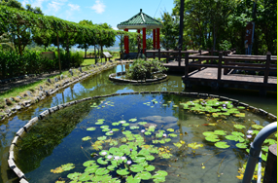
地點 | 光復鄉吉利潭 | 花蓮光復鄉吉利潭在日治時代以人工開鑿，蓄滿清澈的山泉水，是雙色澤蟹、圓蚌及鱸鰻等原生動物的棲地，不但是阿美族人的戲水秘境，乾旱時則是族人的「祈雨祭」場地。隨著伐木業式微，潭邊破壞嚴重，逐漸被遺忘。2012年水保局花蓮分局與光復鄉公所合作，打造山中吉利潭秘境，其工程採用環境友善的砌石生態工法，水泥減量，保護在地生態，並於吉利潭中打造一處生態浮島，水保局命名為「蓬萊仙島」，種植許多原生植物，象徵生意盎然的台灣寶島。  吉利潭位於光復鄉馬錫山下，全潭占地3.2公頃，水域面積有1萬8千平方公尺，水保局在吉利潭周邊規畫環潭步道，總長818公尺。湖泊上有映月拱橋和三拱橋，在四周青山環繞下，清潭彷彿是山中明月，拱橋倒映在水面上十分有意境。
地址 | 花蓮縣光復鄉大馬村
景點  解說 | 解說員導覽，時間約1個小時
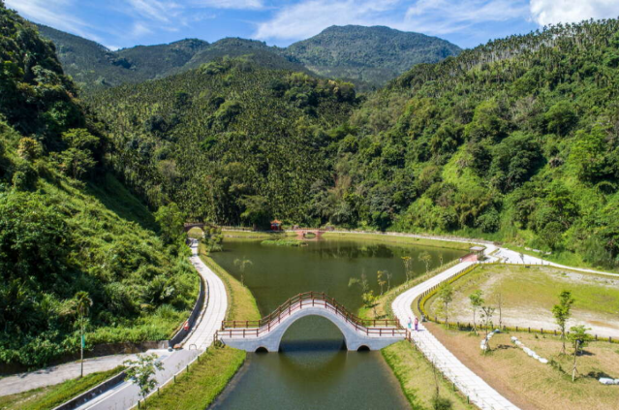

Fax：02-85219295
To：禾騰技術有限公司
109年度防減災創新思維與教育深耕研討會報名表
N0：
姓 名 |  | 請勾選參與之項目 |  | 第一日研討會
參與全程者請填寫下列資料（保險用） |  | 請勾選參與之項目 |  | 兩日研討會全程參與
身 份 證 字 號 | 出生 年 月 日
時 數 認 證 | □不需要學習時數  □需要學習時數 □公務人員學習時數 □教師學習時數  □技師積分(科別：_______________)
連 絡 電 話 | 行動電話：(必填)
緊急聯絡人  姓名與電話 | 姓名：  行動電話：(必填)
餐 點 | □葷食 □素食
溫馨提醒 | 為配合防疫政策，請與會人員自行全程配戴口罩，並配合現場工作人員進行體溫量測及酒精消毒作業。  戶外場次請攜帶身分證、健保卡、禦寒衣物、雨具、隨身藥品、防曬措施等，並儘量穿著輕便透氣衣物。

